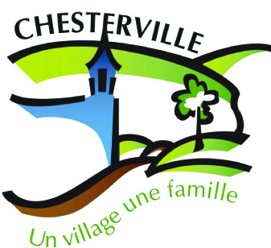 | ÉVALUATION DU CAMP DE JOUR ÉTÉ 2014  LES AVENTURIERS DE CHESTER!!

Nous sommes présentement à vérifier le taux de satisfaction de la clientèle du camp de jour Les Aventuriers de Chester!

Suite à plusieurs échanges informelles avec plusieurs parents, la municipalité a pris bonne note de certains correctifs à être apporté au prochain camp de jour afin de continuer l’amélioration de l’offre de service vous ayant été proposée cette année. Suite à ce sondage, la municipalité pourra être en mesure d’apporter certaines améliorations aux besoins et ainsi améliorer le service de camp de jour pour les prochaines années.

Sondage

1. Est-ce la première fois que votre enfant participe au camp de jour Les Aventuriers de Chester?
Oui Non
2. Êtes-vous satisfait en général du camp de jour ? (parents, enfants)
Oui Non
Explications :
3. Votre enfant était-il heureux de venir au camp de jour ?
Oui Non
Explications :
4. Le contenu de la programmation vous a-t’il satisfait? (sorties, activités spéciales, etc.)
Oui Non
Explications :
5. Selon vous, les animatrices sont-elles compétentes ?
Oui Non
Explications :
6. Selon vous, les locaux sont-ils aménagés de façon adéquate pour les enfants ?
Oui Non
Explications :
7. Jugez-vous que la sécurité de votre enfant au camp de jour est adéquate?
Oui Non
Explications :
8. La formule de blocs de semaines vous convient-elle?
Oui Non
Explications :
9. Croyez-vous inscrire votre enfant l’été prochain?
Oui Non
Explications :
10. Avez-vous des commentaires ou des suggestions à nous faire part afin de mieux répondre à vos besoins?

Âge de l’enfant

Retour du sondage

Veuillez retourner le sondage avant le 31 Octobre 2014 au bureau municipal ou par courriel à l’adresse suivante : loisirs@chesterville.net.

En espérant avoir une réponse de votre part afin d’améliorer le service de camp de jour.

Émilie Lalancette-Néron
Coordonnatrice en activités récréatives

